# 安全测试

|  |  |  |  |  |
| --- | --- | --- | --- | --- |
| **缺陷ID** | 1 | **模块** | 安全测试 | |
| **缺陷级别** | 致命 | 严重√ | 一般 | 提示 |
| **问题追踪** | 未对用户名密码传输做加密处理 | | | |
| **问题描述** | 利用Burp Suite对系统的登录数据进行抓取，查看用户名 | | | |
| **附注及修改意见** | 改变传输算法 | | | |
| **当前状态** | Open | | | |

图 1被抓取到的用户名和密码

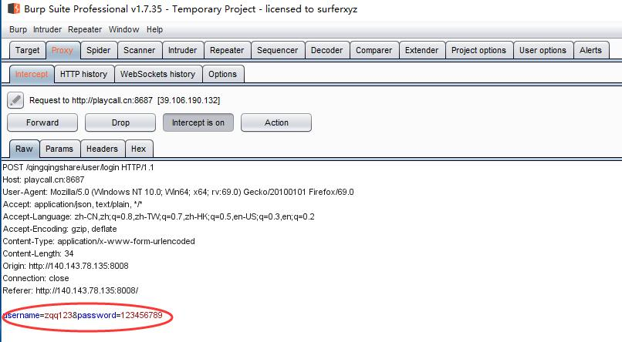

|  |  |  |  |  |
| --- | --- | --- | --- | --- |
|  |  |  |  |  |

|  |  |  |  |  |
| --- | --- | --- | --- | --- |
| **缺陷ID** | 1 | **模块** | 安全测试 | |
| **缺陷级别** | 致命 | 严重√ | 一般 | 提示 |
| **问题追踪** | 未对用户信息传输做加密处理 | | | |
| **问题描述** | 利用Burp Suite对系统注册时的用户信息内容进行抓取 | | | |
| **附注及修改意见** | 所有信息均为明文传输 | | | |
| **当前状态** | Open | | | |

图 2被抓取到的注册信息

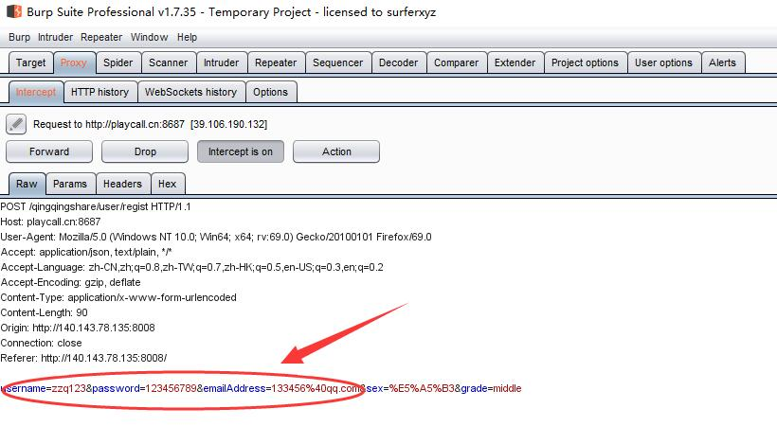

|  |  |  |  |  |
| --- | --- | --- | --- | --- |
| **缺陷ID** | 1 | **模块** | 安全测试 | |
| **缺陷级别** | 致命 | 严重√ | 一般 | 提示 |
| **问题追踪** |  | | | |
| **问题描述** | 利用Burp Suite对HTTP POST内容进行抓取 | | | |
| **附注及修改意见** | 可随意修改并提交 | | | |
| **当前状态** | Open | | | |

图 3修改用户登录时提交的密码

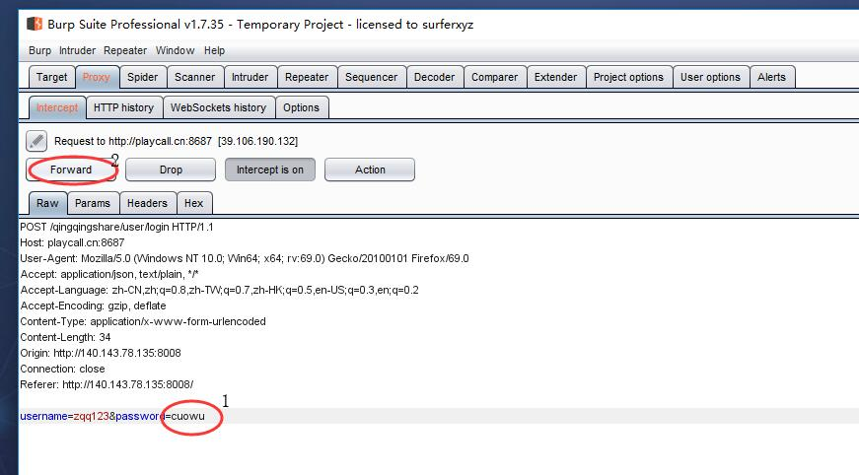

图 4修改后提示密码错误

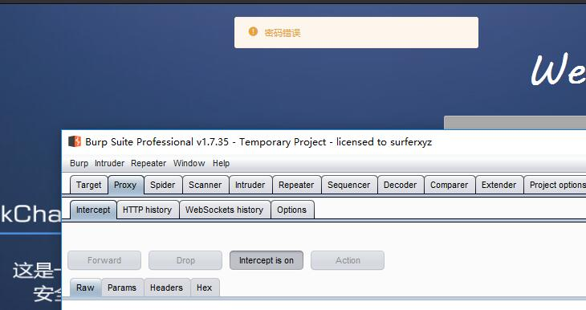

|  |  |  |  |  |
| --- | --- | --- | --- | --- |
| **缺陷ID** | 1 | **模块** | 安全测试 | |
| **缺陷级别** | 致命 | 严重√ | 一般 | 提示 |
| **问题追踪** | 未对密码的复杂度进行更多的限制 | | | |
| **问题描述** | 利用Burp Suite对密码进行暴力猜解 | | | |
| **附注及修改意见** | 增加密码的复杂度限制 | | | |
| **当前状态** | Open | | | |

图 5设置密码猜解的字典

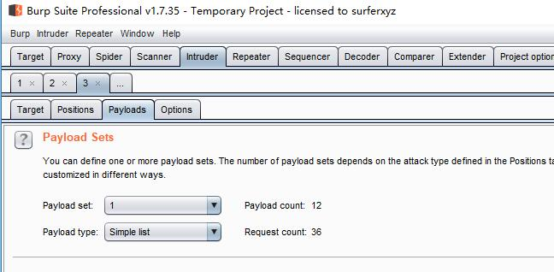

图 6成功破解用户密码

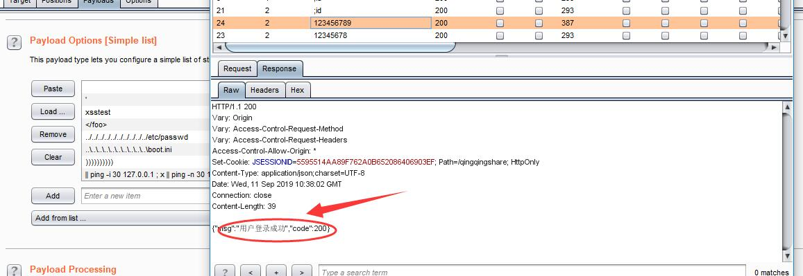

# 性能测试

利用JMeter工具对该网站进行性能测试。

### 并发线程数为100

图 7并发线程数为100时的聚合报告

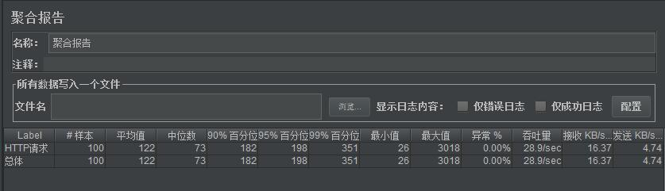

### 并发线程数为200

图 8并发线程数为200时的聚合报告

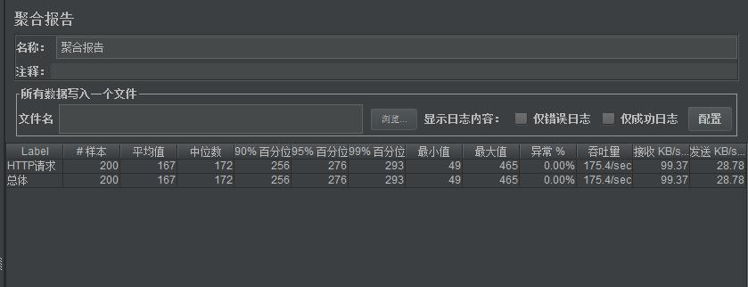

### 并发线程数为300

图 9并发线程数为300时的聚合报告

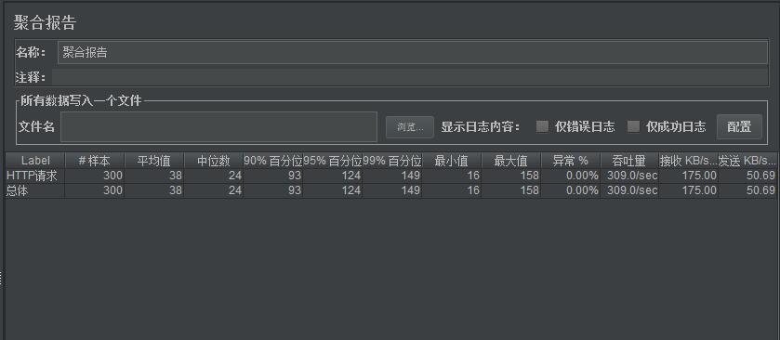

### 并发线程数为400

图 10并发线程数为400时的聚合报告

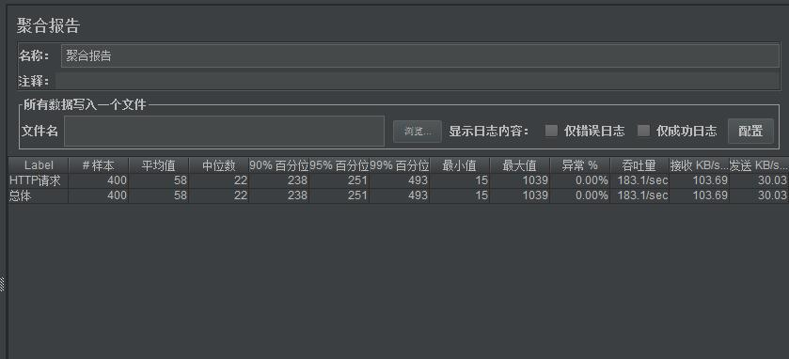

### 并发线程数为500

图 11并发线程数为500时的聚合报告

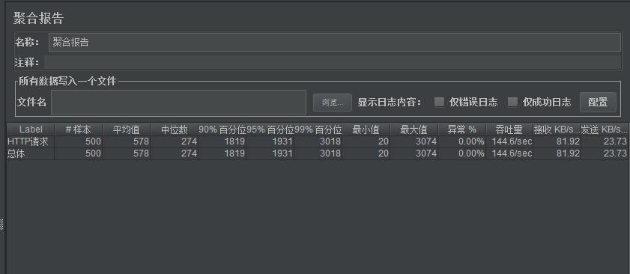

图 12性能测试最终结果

# 可靠性测试

|  |  |  |  |  |  |  |  |
| --- | --- | --- | --- | --- | --- | --- | --- |
| **标识码** | KK-01 | **用例名称** | | | 密码非明文显示 | | |
| **用例描述** | 测试系统的密码显示 | | | | | | |
| **前提条件** | 进入登录页 | | | | | | |
| **基本操作步骤** | * 进入登录页，查看密码显示情况 | | | | | | |
| **输入/动作** | **期望的结果** | | | **评价标准** | | | **备注** |
| 输入密码 | 密码显示非明文 | | | 密码显示是否为明文 | | |  |
| **结果评价标准** | 密码显示非明文 | | | | | | |
| **是否通过** | 是 | | | | | | |
| **测试人员** | 赵梓清 | | **设计日期** | | | 2019/9/11 | |

|  |  |  |  |  |  |  |  |
| --- | --- | --- | --- | --- | --- | --- | --- |
| **标识码** | KK-02 | **用例名称** | | | 错误提示 | | |
| **用例描述** | 系统的错误显示 | | | | | | |
| **前提条件** | 进入该系统 | | | | | | |
| **基本操作步骤** | * 在登录注册以及重置页面，提交表单时的错误提示情况 * 文件上传时的错误提示情况 | | | | | | |
| **输入/动作** | **期望的结果** | | | **评价标准** | | | **备注** |
| 提交表单 | 有错误提示且正确清楚 | | | 是否有错误提示以及错误提示是否清楚 | | |  |
| 上传文件 | 有错误提示且正确清楚 | | | 是否有错误提示以及错误提示是否清楚 | | |  |
| **结果评价标准** | 有错误提示且错误提示清楚 | | | | | | |
| **是否通过** | 是 | | | | | | |
| **测试人员** | 赵梓清 | | **设计日期** | | | 2019/9/11 | |

|  |  |  |  |  |  |  |  |
| --- | --- | --- | --- | --- | --- | --- | --- |
| **标识码** | KK-03 | **用例名称** | | | 屏蔽用户操作错误 | | |
| **用例描述** | 屏蔽用户操作错误 | | | | | | |
| **前提条件** | 进入该系统 | | | | | | |
| **基本操作步骤** | * 进行不符合系统要求操作，观察系统能否屏蔽这些错误操作带来的影响即是否能正确修正错误操作 | | | | | | |
| **输入/动作** | **期望的结果** | | | **评价标准** | | | **备注** |
| 错误操作 | 可正确屏蔽 | | | 是否可屏蔽错误操作 | | |  |
| **结果评价标准** | 可正确屏蔽 | | | | | | |
| **是否通过** | 是 | | | | | | |
| **测试人员** | 赵梓清 | | **设计日期** | | | 2019/9/11 | |

|  |  |  |  |  |  |  |  |
| --- | --- | --- | --- | --- | --- | --- | --- |
| **标识码** | KK-04 | **用例名称** | | | 系统稳定性 | | |
| **用例描述** | 检测系统稳定性 | | | | | | |
| **前提条件** | 进入该系统 | | | | | | |
| **基本操作步骤** | * 观测在错误操作、高并发等情况下系统的稳定性 | | | | | | |
| **输入/动作** | **期望的结果** | | | **评价标准** | | | **备注** |
| 对系统进行操作 | 稳定性良好 | | | 是否有良好的稳定性 | | |  |
| **结果评价标准** | 稳定性良好，不会出现系统崩溃和数据丢失 | | | | | | |
| **是否通过** | 是 | | | | | | |
| **测试人员** | 赵梓清 | | **设计日期** | | | 2019/9/11 | |